Namísto novoročních předsevzetí budujte tzv. mikronávyky

Předsevzali jste si, že v tomto roce budete jíst zdravěji, víc se hýbat, a ještě i něco ušetříte? Zvyk vstupovat do nového období s určitými cíli je starý tisíce let a v modifikované podobě ho znali už i staří Babylóňané či Římané. Podle skeptiků je ale stejně staré i poznání, že cíle se o mnoho jednodušeji stanovují, než plní. Je to důvod vyhýbat se předsevzetím?

Buďte realisté
Naše osobní cíle a výzvy jsou pravidelně monitorované i ve stovkách různých průzkumů, a díky tomu mají dokonce svoje vlastní statistiky. Jejich výsledky naznačují, že počet těch, kteří při plnění předsevzetí vytrvají, se řádově pohybuje v jednotkách procent. Namísto demotivujících čísel je ale důležitější zajímat se o to, proč je tomu tak. Podle jedné ze zahraničních studií, které se novoročními předsevzetími zaobíraly, až 35 % tázaných uvedlo, že důvodem nesplnění jejich novoročních předsevzetí byly nereálné cíle. Co z toho vyplývá? Abychom novoroční předsevzetí dokázali naplnit, měla by být realistická a konkrétní. Namísto velkolepých cílů se proto stále více hovoří o budování tzv. mikronávyků, pomocí kterých je možné dopracovat se k cíli postupně a systematicky. Mikronávyky jsou totiž malé, lehce splnitelné cíle, které nenásilně upraví každodenní rutinu.

Postupně zajděte dál
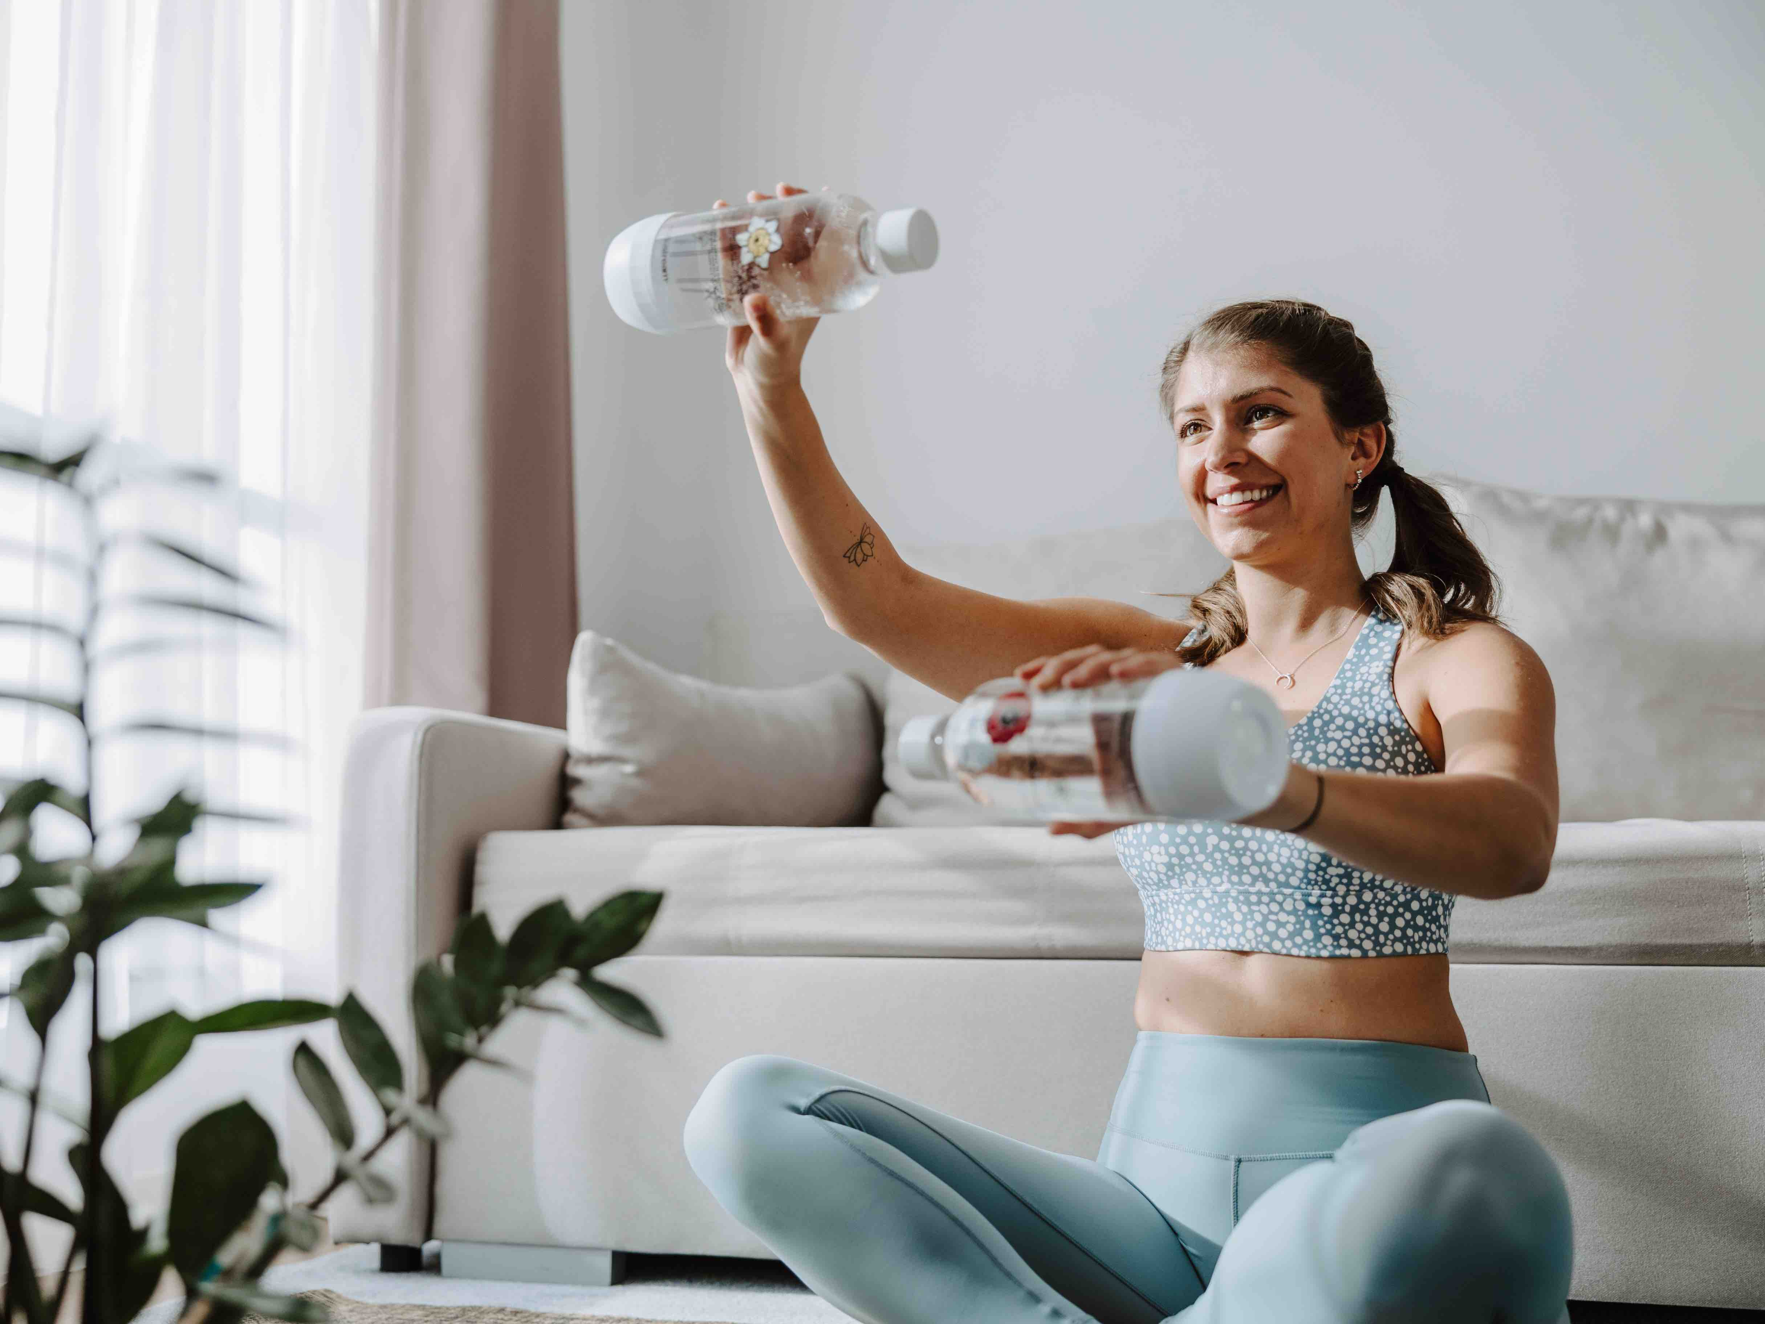
Jak ukázal jeden z posledních průzkumů*, většina novoročních předsevzetí v Česku se vloni týkala životního stylu. Až polovina tázaných uvedla, že by se chtěli zdravěji stravovat, případně snížit svoji hmotnost, 37 procent plánovalo víc sportovat. Pokud se k nim v tomto roce chcete přidat i vy, plánujte „opatrněji“, ale o to konkrétněji. Jestliže chcete víc cvičit, namísto tří návštěv fitness centra týdně se raději nejdříve „zavažte“ k 10 minutám cvičení každé ráno. Vyberte si krátkou sestavu cviků, na což stačí i jednoduchý e-book nebo video z internetu, a začněte. Důležité je stanovit si přesný čas, nastavit budík či připomínku v telefonu a vydržet. Postupně přidávejte další mikronávyky – například namísto výtahu používejte schody. Když si ve vašem každodenním životě zvyknete na víc pohybu a sebedisciplíny, i kupa permanentek do fitness centra se změní na další racionální rozhodnutí.

Motivační domino
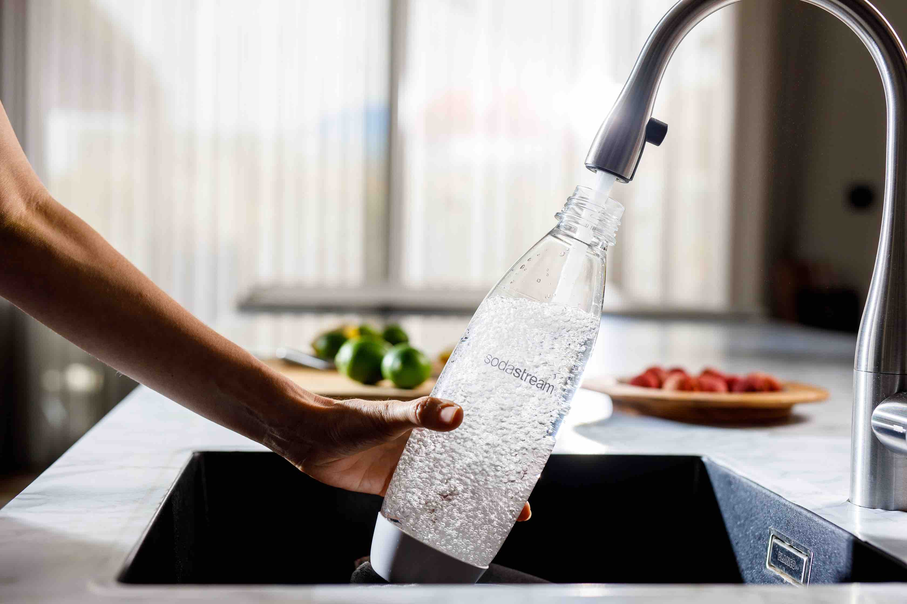
Kouzlo tzv. mikronávyků spočívá v jejich domino efektu. Jinými slovy, i malá změna v každodenním životě postupně spouští lavinu dalších změn, které celkový efekt ještě znásobí a současně posílí vaši motivaci k dalším změnám. Začali jste pravidelně cvičit? Byla by škoda neupravit i jídelníček. Pokud například potřebujete snížit příjem cukru, zaveďte pravidlo, že přestanete nakupovat slazené nápoje. Jako alternativu zvolte vodu ochucenou kousky ovoce či bylinek, kterou si připravíte sami. Pokud jste zvyklí na sycené limonády, začněte používat výrobník perlivé vody. Budete překvapení, kolik tím ušetříte zbytečných kalorií, nákupů a v neposlední řadě financí. Jak? Litr vody naperlené doma ve výrobníku vody vychází jen na 2,99 Kč. Průměrná cena perlivé vody kupované v obchodě se přitom pohybuje kolem 9 Kč za litr, což je téměř o 70 % více. O limonádách ani nemluvě, tam se cena pohybuje v desítkách korun. Když si to tedy celé spočítáte, za rok můžete ušetřit řádově několik tisíc korun. Mimochodem, věděli jste, že 30 % Čechů si mezi svoje novoroční předsevzetí dává i zlepšení v oblasti financí? První krok k jeho naplnění jste právě udělali.

Více lidí, větší efekt
To, že velkolepá novoroční předsevzetí ve většině případů nepřinášejí vytouženou změnu, ještě neznamená, že byste ve svém životě měli upouštět od tzv. vyšších cílů. Zmíněné mikronávyky totiž v konečném důsledku mohou přispět i k významnějším globálním změnám, když si je osvojí dostatečný počet lidí. Tuto filozofii prosazuje stále více společností a organizací, mezi nimi například i SodaStream, který už desetiletí patří k průkopníkům v oblasti snižování množství jednorázového plastového odpadu. Je dokázáno, že nejvíc se na jeho tvorbě podílejí právě jednorázové nápojové lahve, které končí na skládkách i v oceánech v milionech tun. SodaStream proto svým claimem Push for Better prakticky apeluje na zavedení jednoduchého mikronávyku – nápoje si připravujte doma – z vodovodu a do znovu použitelných lahví. Jen během roku 2022 takovýmto způsobem zákazníci SodaStream ušetřili přírodu od víc než 5 miliard jednorázových plastových lahví. Z toho jen české domácnosti s výrobníkem SodaStream přispěly k úspoře 71,5 milionu 1,5l (215 milionů 0,5l) plastových lahví. A to je jen další důkaz toho, že mikronávyky mohou být cestou ke skutečné a udržitelné změně.

###

Kontakt pro média:
Hedvika Přibová
PHOENIX COMMUNICATION
110 00 | Praha 1 | Opletalova 919/5
hedvika@phoenixcom.cz
+420 774 273 821

O značce SodaStream
SodaStream je specialistou na perlivou vodu nachystanou v pohodlí domova bez tahání lahví a jedničkou mezi perlivými vodami co do počtu vypitých litrů*. Firma se od svého počátku datovaného do roku 1903 soustředí na ucelenou nabídku výrobníků domácí perlivé vody a souvisejícího příslušenství. Jejím cílem je nabídnout příjemný způsob přípravy vlastní perlivé vody v pohodlí domova místo tahání protivných plastových lahví a následného vynášení hromad plastového odpadu. Počtem stisknutí výrobníku si zákazník sám volí výslednou perlivost vody a přidáním čerstvého ovoce má možnost vytvořit lákavé pití bez zbytečných cukrů či sladidel pro sebe i svou rodinu. Litr vlastní domácí perlivé vody přitom vyjde na velmi příznivou cenu 2,99 Kč, takže si za pohodlí nemusí zákazník zbytečně připlácet. Kromě svého pohodlí navíc používáním každého výrobníku domácí perlivé vody SodaStream domácnosti ochrání přírodu v průběhu tří let přibližně před 2 500 prázdných PET lahví od nápojů. Pro další informace a novinky navštivte adresu www.sodastream.cz.

* Zdroj: Porovnání firemních dat s výzkumem trhu balené vody za rok 2014 společnosti Canadean.

